河源市源城区产业集聚地规划环境影响评价公众参与说明

规划单位：河源市源城区经济技术开发有限公司
编制时间：二○二二年六月

1. 概述

1.1. 公众参与的目的

《中华人民共和国环境影响评价法》明确提出无论是专项规划还是建设项目的环境影响评价，凡直接涉及公众环境权益的，应当在规划草案、建设项目草案报批前，举行论证会、听证会，或者采取其它形式征求有关单位、专家和公众对环境影响报告书草案的意见，并要求编制单位报送审查时附具对意见采纳或不采纳的说明。本环评属于规划环评，有必要做好公众参与工作。
环评过程中实施公众参与可提高环评的有效性，并在公众参与工程中提高公众的环境意识，进一步促进环境影响评价制度的完善，保护生态环境，提高环境质量，从而有利于最大限度发挥规划的综合和长远效益。

1.2. 公众参与调查方式

本次评价按照《环境影响评价公众参与办法》（生态环境部令第 4 号）的相关规定开展本项目的公众调查工作。本次评价分别进行了两次网上信息公示、一次公告张贴、两次报纸公示及派发公众意见表。本评价于 2021 年 11 月 9 日~2021 年 11 月 22 日进行首次环境影响评价信息公示；在环境影响报告书（征求意见稿）完成后于 2022 年5 月 6 日~2022 年 5 月 19 日进行征求意见稿公示、公告张贴，于 2022 年 5 月 12 日~2022 年 5 月 25 日进行 2 次报纸公示。

2. 首次环境影响评价信息公开情况

2.1. 公开主要内容及日期

首次环境影响评价信息公开主要内容包括园区概况、规划单位名称及联系方式、编制单位的名称及联系方式、环境影响评价的工作程序和工作内容、征求公众意见的主要事项、公众提出意见的主要方式、公示期期限等内容。
首次公示时间为 2021 年 11 月 9 日~2021 年 11 月 22 日，共 10 个工作日。
首次公开主要内容及日期，符合《环境影响评价公众参与办法》第九条的相关规定。

2.2. 公开方式
规 划 单 位 在 源 城 区 人 民 政 府 官 方 网 站 进 行 了 首 次 网 络 公 示（http://www.gdyc.gov.cn/bmjy/qgyygwh/zwgk/content/post_463679.html），首次网络公示截图如下，见下图 2.3-1。

2.3. 公众意见情况

首次公示期间，未收到公众反馈意见。

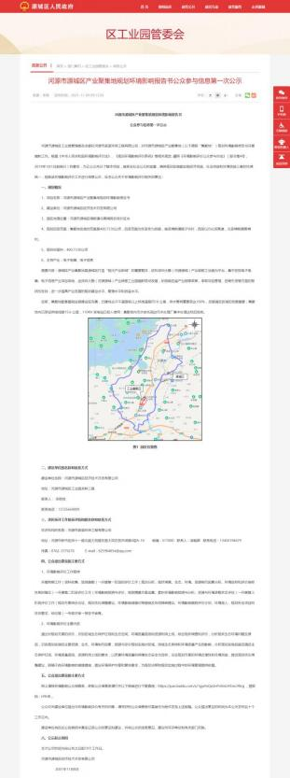

图2.3-1 首次网络公示截图

3. 征求意见稿公示情况

3.1. 公示内容及时限
环境影响报告表（征求意见稿）形成后，开展征求意见稿公示，公示内容包括环境影响报告书征求意见稿全文的网络链接及查阅纸质报告书的方式和途径、征求意见的公众范围、公众意见表的网络链接、公众提出意见的方式和途径、公众提出意见的起止时间等内容。
在环境影响报告书（征求意见稿）完成后于 2022 年 5 月 6 日~2022 年 5 月19 日进行征求意见稿公示、公告张贴，于 2022 年 5 月 12 日~2022 年 5 月 25日进行 2 次报纸公示。征求意见稿公开主要内容及日期，符合《环境影响评价公众参与办法》第十条、第十一条的相关规定。

3.2. 公示方式

3.2.1. 网络
规 划 单 位 在 源 城 区人 民 政 府 官 方 网 站 进 行 了 第 二 次 网 络 公 示（http://www.gdyc.gov.cn/zwgk/zfgg/content/post_495583.html ）， 公示 时 间为2022 年 5 月 6 日~2022 年 5 月 19 日，共 10 个工作日。载体选取符合《环境影响评价公众参与办法》的要求。

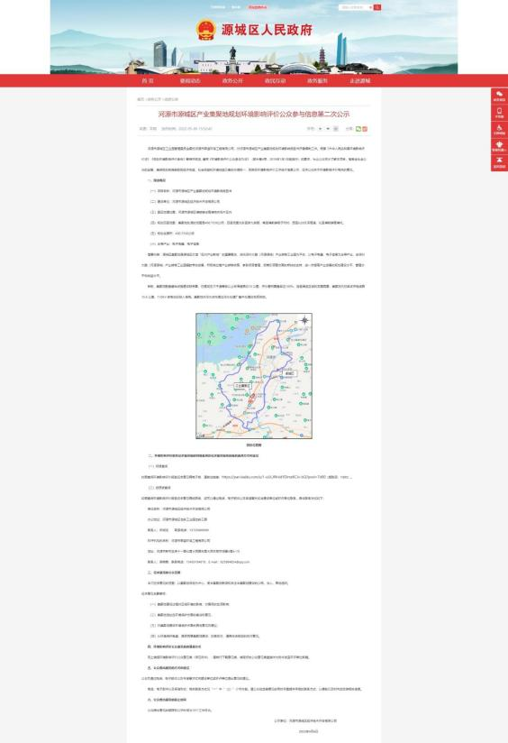

图3.2-1 第二次网络公示截图

3.2.2. 张贴
征求意见稿公示期间，在集聚地周边的杨子坑村委会、杨子坑小学、新作塘社区、大塘村、巴伐利亚庄园等地张贴公示，公示时间为 2022 年 5 月 6 日~2020 年 5 月 19 日，共 10 个工作日。
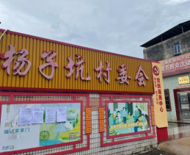 | 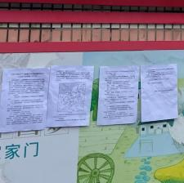
杨子坑村委会张贴远照 | 杨子坑村委会张贴近照
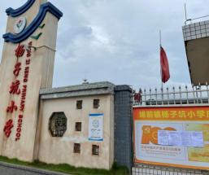 | 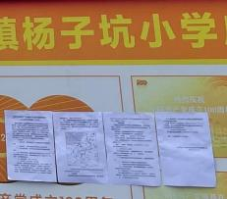
杨子坑小学张贴远照 | 杨子坑小学张贴近照

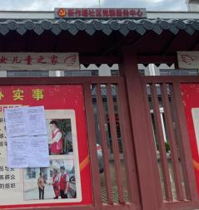 | 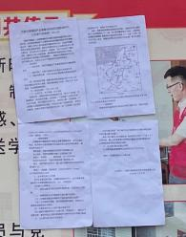
新作塘社区张贴远照 | 新作塘社区张贴近照
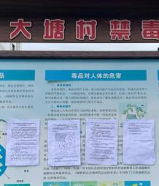 | 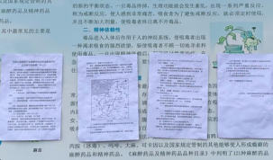
大塘村张贴远照 | 大塘村张贴近照
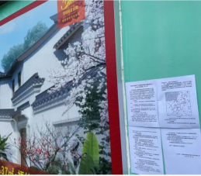 | 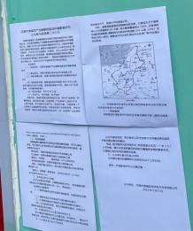
巴伐利亚庄园张贴远照 | 巴伐利亚庄园张贴近照

3.2.3. 报纸
征求意见稿公示期间，同时在河源日报进行了报纸公开，分别在 2022 年 5月 12 日、2022 年 5 月 18 日公示，共2 次。报纸公示符合《环境影响评价公众参与办法》第十一条“通过建设项目所在地公众易于接触的报纸公开，且在征求意见的 10 个工作日内公开信息不得少于 2 次”的要求。报纸公示截图如下：
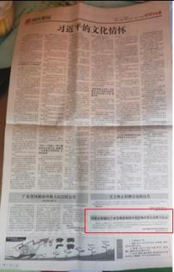 | 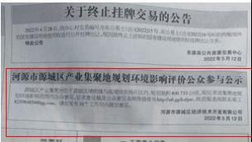
第一次报纸公示远照（2022.5.12） | 第一次报纸公示近照（2022.5.12）
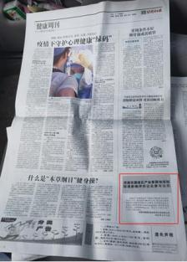 | 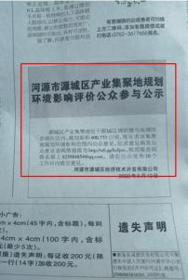
第二次报纸公示远照（2022.5.18） | 第二次报纸公示近照（2022.5.18）

图3.2-2 报纸公示截图

3.2.4. 其他
征求意见稿公示期间，同时采取派发公众意见表方式对本规划可能受影响范围内的团体进行调查。主要调查了埔前镇陂角村村民委员会、高埔岗街道新作塘社区居民委员会、高埔岗街道新陂社区居民委员会、河源市广业环保有限公司源城区埔前分公司、深圳大鹏（河源源城）产业转移工业园管理委员会及河源市生态环境局源城分局。

3.3. 查阅情况

《河源市源城区产业集聚地规划环境影响评价环境影响报告书》（征求意见稿）纸质版查阅通过公示公告的联系方式及地址进行获取。公示期间，未有公众查阅纸质版资料。

3.4. 公众提出意见情况

征求意见稿公示期间，未收到电话、公众信函、电子邮件等公众意见。
征求意见稿公示期间，同时派发公众意见表方式对本规划可能受影响范围内的团体进行调查，共收集公众意见表 6 份，均未提出与环境影响的相关意见。

4. 公众意见处理情况

4.1. 公众意见采纳情况

本次评价按照要求开展了第一次网上公示、第二次网上公示、报纸公示及张贴公示，网上报纸及张贴公示均未收到公众提出的意见及建议。
在征求意见稿公示期间，园区征求了埔前镇陂角村村民委员会、高埔岗街道新作塘社区居民委员会、高埔岗街道新陂社区居民委员会、河源市广业环保有限公司源城区埔前分公司、深圳大鹏（河源源城）产业转移工业园管理委员会及河源市生态环境局源城分局，均对本园区规划建设无质疑。
本园区将在项目引进时严格把关，重点发展无污染或轻污染、低水耗、低能耗、低物耗的产业。监督拟入园企业进行单个项目的环境影响评价，并认真落实本评价提出的环境保护指标、污染治理措施与对策，同时保证治理措施的稳定安全运行。在日常管理中多与周围公众进行沟通，及时解决出现的环境问题，以实际行动取得周围公众的支持，取得经济效益和社会效益双丰收。

4.2. 公众意见未采纳情况

公示期间对于公众提出环保方面的意见和建议，均予以采纳，无未采纳情况。

